202313132L3

例3　(2022·眉山第一中学高二开学考试)如图，两根互相平行的长直导线过纸面上的*M*、*N*两点，且与纸面垂直，导线中通有大小相等、方向相反的电流。*a*、*O*、*b*在*M*、*N*的连线上，*O*为*MN*的中点，*c*、*d*位于*MN*的中垂线上，且*a*、*b*、*c*、*d*到*O*点的距离均相等。关于以上几点处的磁场，下列说法正确的是(　　)

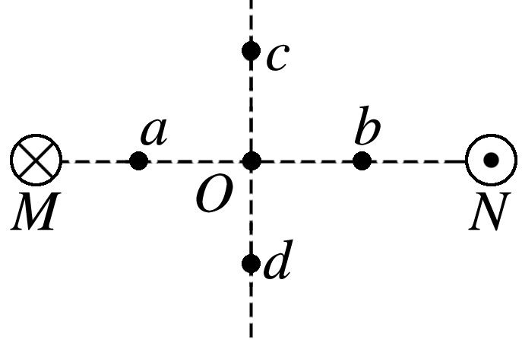

A．*O*点处的磁场方向由*O*指向*N*

B．*a*、*b*两点处的磁感应强度大小相等，方向相反

C．*c*、*d*两点处的磁感应强度大小相等，方向相同

D．*a*、*c*两点处磁感应强度的大小不相等，方向不相同